Задание подготовлено в рамках проекта АНО «Лаборатория модернизации образовательных ресурсов» «Кадровый и учебно-методический ресурс формирования общих компетенций обучающихся по программам СПО», который реализуется с использованием гранта Президента Российской Федерации на развитие гражданского общества, предоставленного Фондом президентских грантов.

Разработчики
Сологуб Светлана Михайловна, ГБПОУ «Самарский государственный колледж сервисных технологий и дизайна»
Фишман Ирина Самуиловна, Самарский филиал РАНХиГС

МДК.02.01. Технология косметических услуг
Тема: Выполнение и контроль технологических процессов

В салоне, где вы проходите практику, управляющий инициировал проверку и актуализацию технологических карт оказания услуг. Вам поручили проверить технологическую карту услуги «Окрашивание бровей».
Внимательно изучите используемую технологическую карту (источник 1). Ознакомьтесь с нормами составления технологических карт (источник 2) и порядком
Оцените технологическую карту.
Заполните бланк. Если по какому-либо критерию вы даете отрицательную оценку, пишите свои замечания в правой колонке.

Критерий оценки | оценка,  Да \ Нет | Замечания

Источник 1
Окрашивание бровей. Инструкционно-технологическая карта

Материалы | краситель; пинцет; косметический карандаш; ватные диски; кисточка для нанесения; инструмент для размешивания состава; средство для снятия макияжа; жирный питательный крем; пластиковая емкость; перчатки.
Условия | косметический салон, стандартные условия

Этап | Технологическая  операция | Последовательность выполнения | Инструменты и материалы | Контроль
Подготовительный | 1. Проведение теста на аллергическую реакцию | - Приготовить смесь для окрашивания.  - Нанести небольшое количество смеси на тыльную сторону руки. Выдержать около 15 минут | Краситель.  Окислитель.  Перекись водорода.  Чашечка пластиковая Ватные палочки.  Ватные диски | Отсутствие раздражения на коже
 | 2.Удаление декоративной косметики с волосков и кожи | - Нанести на кожу вокруг глаз лосьон или мицеллярную воду  - Протереть ватными дисками | Лосьон или мицеллярная вода.  Ватные диски | Кожа обезжирена
Окрашивание бровей | 3. Создание формы бровей | - Дезинфецировать кожу и пинцет.  - Прорисовать желаемую форму.  - Удалить все лишние волоски вокруг границы резкими и быстрыми движениями | Антисептик.  Косметический карандаш | Брови имеют одинаковую форму и геометрические параметры
 | 4. Нанесение красителя | - Смешать красящую основу и окислитель в пропорции 2:1. | Пластиковая емкость.  Палочка для размешивания.  Красящая основа.  Окислитель. | Однородность массы, отсутствие комочков
 |  | - Смесь нанести на середину брови тонким слоем, двигаясь к кончику, с помощью легких линий в виде штрихов.
 |  | - Прорисовать основание, придав ему форму.  - Через 5 мин. удалить краску с основания. | Косметический карандаш | Брови симметричны после нанесении красителя
 |  | - Удалить остатки состава со всей поверхности брови через 5-7 мин. после высыхания  - Выдержать краситель 10-15 минут | Кисточка для нанесения смеси.  Ватный диск.  Средство для снятия макияжа или мицеллярная вода | Однородность (равномерность) цвета
 | 5. Смывание красителя | - Смыть краситель водой.  - При необходимости потереть ваткой с тоником или мицеллярной водой до достижения нужного оттенка | Вода.  Ватный диск.  Тоник или мицеллярная вода | Соответствие оттенка запросам клиента:
Заключительный | 6. Удаление с кожи следов от карандаша | - Стереть с кожи следы от карандаша | Лосьон.  Ватные диски. | -
 | 7. Нанесение на брови жирного крема | - Смазать брови жирным кремом сразу после окончания работ | Крем.  Ватные палочки | -

Источник 2
Технологическая карта это документ свободного образца, в котором наглядно описывается весь алгоритм того или иного процесса. По сути, это готовая инструкция с кратким комментарием по каждому этапу. Карта, как правило, выполняется в виде удобной схемы, на которой отражают стадии, количества сырья, условия процессов и требования к готовому продукту.
Конкретного образца формы технологической карты не существует, поскольку документ отличается разнообразием. Например, для строительных работ составляют наиболее сложные технологические карты, в которых отражают не только исчерпывающую информацию по условиям процесса, последовательности действий и требованиям к готовому продукту, но и ссылаются на соответствующие регламентирующие документы (ГОСТ и другие стандарты). Один из наиболее простых видов технологических карт применяют для пищевого производства. Они содержат не так много разделов, как технологические карты строительных работ: достаточно описать базовые ингредиенты, их количество, а также последовательность действия для приготовления того или иного блюда. Технологическая карта урока представляет собой схематическое изображение конспекта урока, документ напоминает план занятия с пошаговым описанием действий учителя и учащихся.
Однако в любой технологической карте должны содержаться сформулированные или схематические ответы на такие вопросы:
- Какие именно операции нужно выполнять.
- В какой последовательности.
- Время на каждый этап и общее время одного цикла.
- Состав и количество исходных компонентов, сырья.
- Требования к инструментам и оборудованию для обеспечения процесса.
- Условия осуществления технологии на каждом этапе.
- Описание внешнего вида конечного продукта, количественные и качественные требования к его структуре, свойствам, составу; технические характеристики продукта (при необходимости).
Технологическая карта составляется не для всех процессов. Многие операции достаточно простые, чтобы выполнить их без дополнительной инструкции. Однако такой документ необходим, если процесс:
- технологически сложный;
- требует соблюдения точных условий;
- состоит из многих этапов, которые делятся на свои небольшие стадии;
- содержит неоднозначные этапы, условия, относительно которых есть разногласия.
Наряду с практическим значением технологическая карта как документ имеет и юридический смысл. Она является основной инструкцией, которую работники должны неукоснительно соблюдать. В случае нарушения технологии негативные последствия неизбежно отразятся на результате, что послужит основанием для привлечения к ответственности.
Технологическая карта составляется в виде обычного документа, в котором наряду с текстовой частью, как правило, присутствует и описание процесса в виде таблицы, схемы, рисунка, чертежа и т.п. Стандартная структура документа включает в себя такие разделы:
- Название.
- Область применения.
- Организация выполнения работ – описание условий, требований к сырью, оборудованию.
- Собственно алгоритм действий.
- Характеристики готового продукта (требования к нему).
- Данные по испытаниям продукта в разных условиях – температура, влажность, уровень освещенности и др.
- Смета материалов и других ресурсов на единицу продукции.
- Техника безопасности во время изготовления продукта.
Наличие всех этих разделов необязательно. Однако в случае со сложными процессами, например, по возведению, ремонту строительных объектов обычно присутствуют все перечисленные пункты. В упрощенных технологических картах могут отсутствовать отдельные пункты.

Источник 3
Что нужно знать об окрашивании бровей
Как правило, краска для бровей выпускается в ограниченной гамме: светло- и темно-коричневый, графитовый и черный. Светло-коричневый подходит блондинкам и рыжим, темно-коричневый – шатенкам, черный – брюнеткам. Графитовый цвет достаточно универсален, только стоит учитывать, что цвет этот холодный.
При покупке стоит учесть некоторые нюансы:
- ознакомиться с ингредиентами, которые входят в состав, – тяжелые соединения, свинец, аммиак, другие вредные компоненты должны быть исключены;
- выбирать продукты нужно только проверенных брендов – во время использования краска не оставит неприятных впечатлений;
- оптимальный выбор расфасовки – лучше взять упаковку побольше, которой хватит на несколько применений;
- оцените комплектацию набора – в состав комплекта обычно входит все необходимые инструменты для окрашивания, включая емкости для смешивания, перчатки;
- Окрашивание бровей краской имеет несколько противопоказаний:
- Непереносимость составляющих красителя.
- Чувствительная кожа, склонная к раздражениям.
- Болезни глаз инфекционного характера.
- Беременность и период лактации.
Многих женщин волнует еще один важный вопрос: «Как часто можно красить брови краской?». При всей привлекательности этой процедуры увлекаться ею не стоит. Специалисты рекомендуют проводить окрашивание не чаще 1 раза в месяц. Красящий пигмент при этом потускнеет спустя 1,5-2 недели, но лучше набраться терпения и подкрашивать брови карандашом или тенями, чем рисковать их здоровьем. За следующие 2 недели волоски смогут полностью восстановиться, особенно если вы будете регулярно смазывать их специальными средствами для ускорения роста.
После окрашивания краской бровям нужен хотя бы самый элементарный уход. Покрасив брови, не стоит забывать о них и обделять вниманием. Контакт с водными процедурами стоит ограничить в первый день окрашивания. На окрашенные участки первые дни не стоит наносить никаких косметических средств. Общую чистку лица нужно делать аккуратно, используя повседневные кремы, маски, умывания. Брови нужно беречь от ультрафиолета и не тереть жесткими ворсинками. Ежедневный уход прост – использовать масла для смягчения (касторовое, репейное, эквалиптовое) и расчесывать специальной щеточкой. Это поможет после окраски надолго сохранить необходимый оттенок.

Источник 4
Окрашивание бровей
Для окрашивания бровей необходимо приготовить:
- Красящий состав.
- Пинцет.
- Ватные спонжи или вата.
- Косметический карандаш.
- Кисточка.
- Емкость для смешивания краски – лучше использовать керамику либо пластик, так как металл окисляет краску.
- Ватные палочки.
- Жирный крем.
- Средства для снятия макияжа.
- Перчатки.
Перед проведением окрашивания бровей необходимо провести тест на аллергическую реакцию. Для этого нужно нанести небольшое количество смеси на тыльную сторону руки и выдержать около 15 минут. Если есть реакция, лучше от окрашивания отказаться.
Затем следует удалить декоративную косметику с волосков и кожи. Если у клиентки сухая кожа, есть шелушения - то необходимо сделать скраббинг или пиллинг за сутки до окрашивания. Можно провести эти процедуры непосредственно перед окрашиванием. Если у клиентки жирная кожа, для ее очищения лучше использовать спиртовой раствор, или салициловую кислоту.
Необходимо придать бровям нужную форму, удалив лишние волоски. Перед началом коррекции необходимо обработать кожу и пинцет с помощью антисептика или медицинского спирта.
Косметическим карандашом прорисовывается желаемая форма и оценивается результат. Предварительно с помощью карандаша нужно провести три условные линии к основанию, середине и кончику брови (рис. 1). Все линии должны начинаться от уголка носа и заканчиваться на определенной точке брови. Это помогает правильно скорректировать форму с учетом индивидуального строения лица. При выборе формы важно не только подбирать его с учетом формы лица, но и ориентируясь на черты лица. Так, при близко посаженных бровях рекомендуется увеличить пространство между бровями в области переносицы и сделать сами брови более тонкими. При этом важно следить, чтобы в зоне переносицы свободным от волосков оставалось пространство не шире двух пальцев руки (указательного и среднего, соединенных вместе). Рекомендации по выбору формы бровей представлены на рис. 2.

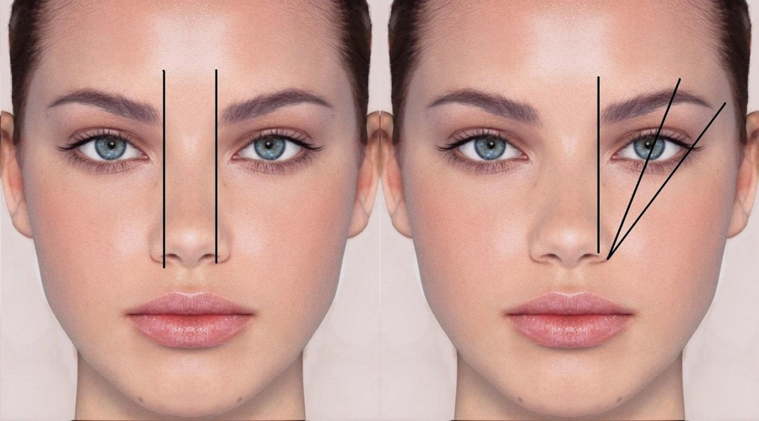
Рис. 1. Разметка формы брови

Что касается цвета, то он должен совпадать с оттенком волос, а для блондинок - быть на 2-3 тона темнее. Сегодня стилисты говорят о том, что даже шатенкам и черноволосым девушкам не рекомендуется выбирать брови черного цвета. Они смотрятся грубо и даже вульгарно, добавляют лицу несколько лет.

Разметка рабочей зоны проводится непосредственно перед окрашиванием
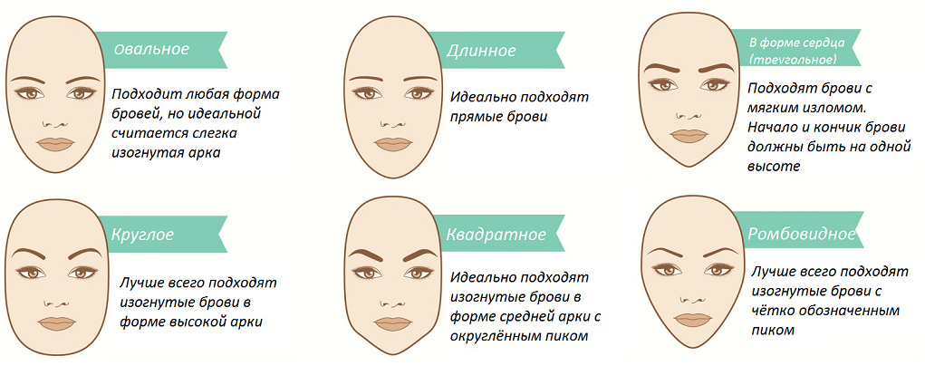
Рис. 2. Рекомендуемая форма бровей по типам лица

Вокруг нарисованной границы удаляются все лишние волоски резкими и быстрыми движениями. Не рекомендуют выщипывать волоски из основной массы, так как могут образоваться проплешины, которые довольно сложно отрастить, и они портят внешний вид девушки. Особое внимание стоит уделить волоскам на межбровном пространстве, так как они сильно заметны Главное – брови должны быть одинаковыми.
Блондинкам коррекцию лучше проводить после окрашивания.
Перед началом окрашивания кожу вокруг бровей нужно смазать любым жирным кремом – он воспрепятствует впитыванию пигмента в ненужных зонах. Если краска все-таки попала на кожу, удалить ее поможет средство для снятия водостойкой туши.
Смесь для окрашивания готовится следующим образом: в пластиковой емкости необходимо смешать красящую основу и окислитель в пропорции примерно 2:1. Краситель смешивается в соответствии с инструкцией – 2 гр. краски + 8-10 капель 3% окислителя. Помните, в емкости цвет будет несколько светлее, но не стоит увеличивать дозу на всякий случай – она станет слишком темной. При соблюдении инструкции и пропорций смесь будет немного светлее, но в процессе нанесения станет более темного оттенка. С помощью палочки состав перемешивается до однородной массы без комочков.
Подготовленную смесь с помощью кисточки нанести на середину брови тонким слоем. Двигаться нужно к кончику с помощью легких линий в виде штрихов. Далее можно прорисовать основание, придав ему квадратную или закругленную форму. Квадрат придает лицу серьезность, подчеркивает естественные границы, а круг – миловидность и мягкость. Спустя 5 минут с помощью сухой ватной палочки нужно удалить краску с основания. Это создаст эффект градиента и результат получится более естественным. После того как краска полностью высохнет (5-7 минут), ватным диском, смоченным средством для снятия макияжа или мицеллярной водой, удаляются остатки состава со всей поверхности брови. Максимальное время выдержки красителя 15 минут. Если тон слишком темный, брови можно потереть ваткой с тоником или мицеллярной водой до достижения нужного оттенка.
Краситель наносится на брови при помощи тонкой кисти со скошенным краем и искусственными ворсинками. Движения должны быть мягкими и вдавливающими. Начинать нужно примерно с середины дуги и постепенно передвигаться к внешнему кончику. Внутренняя часть брови должна быть чуть-чуть светлее, поэтому ее красят в последнюю очередь. Если вы будете красить дуги по отдельности, это позволит вам вовремя увидеть и скорректировать возможные недостатки. Если у клиентки есть проплешины, их также прокрашивают в первую очередь. Контур и неровности подправляется смоченной в воде ватной палочкой. Далее заполняется вся форма брови, а начало брови оттушёвывается к переносице, где краситель нужно постепенно свести к нулю.
После нанесения красителя необходимо удалить излишки ватными палочками. Делать это нужно быстро – уже через 2 минуты краситель оставит след.
После завершения окрашивания необходимо стереть с кожи следы от карандаша и смазать брови жирным кремом.

Использованы материалы источников: lashday.ru/beaty-blog/okrashivanie-brovej-kraskoj.html; https://womenstalk.ru/okrashivanie-brovej-v-salone.html; https://2ann.ru/obrazec-texnologicheskoj-karty/

Инструмент проверки

Критерий оценки | Оценка,  Да \ Нет | Замечания
Структура технологической карты позволяет включить ответы на все обязательные для данного документа вопросы | Нет | Отсутствует указание на время на каждый этап и общее время одного цикла (1)  Отсутствует указание на количество исходных компонентов, сырья (2)
Содержание технологической карты соответствует заданному формату | Да
Технологическая карта корректно и полно отражает технологические операции и последовательность их выполнения | Нет | В составе технологической операции 4 (1) пропущена прорисовка контура (2).  В составе технологической операции 4 (3) пропущено нанесение жирного крема перед нанесением красителя (4).  В составе технологической операции 4 (5) пропущено действие по удалению излишков красителя палочками (6) не позднее чем через 2 мин. после нанесения красителя (7)
Технологическая карта содержит полную и корректную информацию об инструментах и расходных материалах | Да
Технологическая карта содержит полную и корректную информацию о пооперационном контроле | Да

За каждую верно данную оценку | 1 балл
Максимально | 5 баллов
За каждый верный элемент замечаний | 1 балл
Максимально | 9 баллов
За отсутствие избыточных комментариев (при наличии хотя бы одного частично верного комментария) | 1 балл
Максимальный балл | 15 баллов

